Presse-Information
2021-126

Schmitz Cargobull AG
Schmitz Cargobull ist kompetenter Partner für Pharma-Kunden
TÜV Süd bestätigt Zertifizierung gemäß Good Distribution Practice (GDP) von Trailer-Telematik TrailerConnect®
Juni 2021 – Für den Transport von temperatursensiblen Pharmaprodukten wurden von der EU mit der GDP-Richtlinie strenge Vorschriften festgelegt, die ein sicheres Qualitätsmanagementsystem entlang der gesamten Lieferkette vorschreiben. Das Schmitz Cargobull Trailer-Telematik-System TrailerConnect® wurde jetzt in einem umfangreichen Audit vom TÜV Süd erneut zertifiziert. Das GDP-Zertifikat ist damit für zwei weitere Jahre gültig. Transportunternehmen, die für den temperaturgeführten Transport sensibler Pharma-Produkte eine GDP-Zertifizierung benötigen, setzen mit Schmitz Cargobull auf einen kompetenten und zuverlässigen Partner.

„Nachdem wir uns 2018 erstmalig durch den TÜV Süd nach GDP haben zertifizieren lassen, war das Feedback sehr positiv. Durch die Zertifizierung von TrailerConnect konnten unsere Kunden für ihre GDP-Audits ein wichtiges Zertifikat vorlegen, das die hohe Qualität und Sicherheit unserer Produkte, bescheinigt,“ berichtet Marnix Lannoije, Geschäftsführer Cargobull Telematics, „Zudem wurde uns von unseren Kunden gesagt, dass das GDP-Zertifikat ein wesentlicher Bestandteil zur Autorisierung von Transporten der Covid 19-Impfstoffe sei.“

Die Pharma-Industrie wächst seit Jahren weltweit kräftig. Parallel wachsen das Transportvolumen und vor allem der Bedarf an lückenloser Kontrolle und Dokumentation der Lieferkette. Bereits 2013 hat die europäische Kommission daher die „Good Distribution Practice of medicinal products for human use“ (GDP)“ zur Qualitätssicherung und zum Schutz vor gefälschten Arzneimitteln eingeführt. Hersteller, Pharma-Großhändler und Apotheker müssen ihre Prozesse jährlichen GDP Audits unterziehen. „Mit unserem GDP-Zertifikat können wir unseren Kunden über die komplette Prozesskette von der Aufnahme der Daten im Trailer, über die Datenspeicherung bis zur Darstellung im Portal bzw. zur Weiterleitung in der API (Schnittstelle zur Datenweitergabe an Drittsysteme) die

2021-126

volle Prozesssicherheit gewährleisten und dokumentieren“, erklärt Marnix Lannoje.

Im Rahmen der Auditierung wurden die Themenfelder Schnittstellenbeschreibung, Datenspeicherung, Datensicherung, Risikoanalyse für Softwareentwicklung/Software-Update/Datensicherung, Organisatorische Prozesse und Strukturen im Unternehmen, Handbuch zur Software, Spezifizierung der Sensorik, Unternehmensbeschreibung, der Managementbericht 2020, das Qualitätsmanagementhandbuch und die ISO 9001 im Detail betrachtet. Schmitz Cargobull verfügt damit über ein offizielles Zertifikat mit Prüf- und Akkreditierungsnummer vom TÜV Süd.

Das Zertifikat für das GDP Audit kann jederzeit bei Schmitz Cargobull angefragt werden. So erspart sich der Kunde zusätzlichen Aufwand und profitiert von der lückenlosen und sicheren Dokumentation der kompletten Lieferkette.

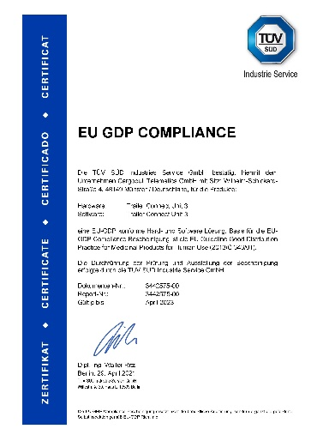

Über Schmitz Cargobull
Mit einer Jahresproduktion von rund 46.100 Trailern und etwa 5.700 Mitarbeitern ist die Schmitz Cargobull AG Europas führender Hersteller von Sattelaufliegern, Trailern und Motorwagenaufbauten für temperierte Fracht, General Cargo sowie Schüttgüter. Im Geschäftsjahr 2019/2020 wurde ein Umsatz von ca. 1,87 Mrd. Euro erzielt. Als Vorreiter der Branche entwickelte das Unternehmen aus dem Münsterland frühzeitig eine umfassende Markenstrategie und setzte konsequent Qualitätsstandards auf allen Ebenen: von der Forschung und Entwicklung über die Produktion und Service Verträgen bis hin zu Trailer-Telematik, Finanzierung, Ersatzteilversorgung und Gebrauchtfahrzeughandel.

Das Schmitz Cargobull Presse-Team:
Anna Stuhlmeier +49 2558 81-1340 I anna.stuhlmeier@cargobull.com
Andrea Beckonert +49 2558 81-1321 I andrea.beckonert@cargobull.com
Silke Hesener: +49 2558 81-1501 I silke.hesener@cargobull.com

